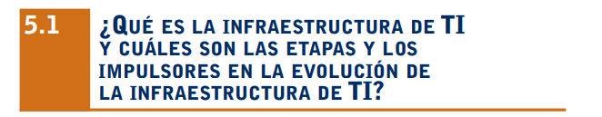

1. DEFINICIÓN DE LA INFRAESTRUCTURA DE TI
2. EVOLUCIÓN DE LA INFRAESTRUCTURA DE TI
3. Era de las mainframe y minicomputadoras de propósito general (1959 a la fecha)
4. Era de la computadora personal
5. Era cliente/servidor
6. Era de la computación empresarial
7. Era de la computación en la nube y móvil
8. IMPULSORES TECNOLÓGICOS EN LA EVOLUCIÓN DE LA INFRAESTRUCTURA
9. La ley de Moore y el poder de los microprocesadores
10. La ley del almacenamiento digital masivo
11. La ley de Metcalfe y la economía de red
12. Reducción en los costos de las comunicaciones e Internet
13. Estándares y efectos de la red

**ALEX: 1 A 6**

**SAMUEL: 7 A 13**

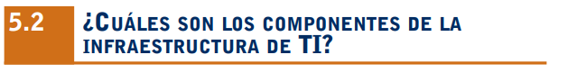

1. PLATAFORMAS DE HARDWARE DE COMPUTADORA
2. PLATAFORMAS DE SISTEMAS OPERATIVOS
3. APLICACIONES EMPRESARIALES DE SOFTWARE
4. ADMINISTRACIÓN Y ALMACENAMIENTO DE DATOS
5. PLATAFORMAS DE REDES/TELECOMUNICACIONES
6. PLATAFORMAS DE INTERNET
7. SERVICIOS DE CONSULTORÍA E INTEGRACIÓN DE SISTEMAS

**KEVIN FAJARDO**

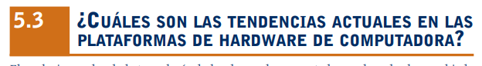

1. LA PLATAFORMA DIGITAL MÓVIL
2. CONSUMERIZACIÓN DE LA TI Y BYOD
3. SESIÓN INTERACTIVA: TECNOLOGÍA LAS COMPUTADORAS USABLES VAN A TRABAJAR
4. INFORMÁTICA CUÁNTICA
5. VIRTUALIZACIÓN
6. COMPUTACIÓN EN LA NUBE
7. SESIÓN INTERACTIVA: ORGANIZACIONES ¿ES EL MOMENTO DE LA COMPUTACIÓN EN LA NUBE?
8. COMPUTACIÓN VERDE
9. PROCESADORES DE ALTO RENDIMIENTO Y AHORRO DE ENERGÍA

**KEVIN ZEA: 1 A 5**

**CARLOS SANCHEZ: 6 A 9**



1. LINUX Y EL SOFTWARE DE CÓDIGO ABIERTO
2. Linux
3. SOFTWARE PARA WEB: JAVA, HTML Y HTML5
4. HTML y HTML5
5. SERVICIOS WEB Y ARQUITECTURA ORIENTADA A SERVICIOS
6. OUTSOURCING DE SOFTWARE Y SERVICIOS EN LA NUBE
7. Paquetes de software y software empresarial
8. Outsourcing de software
9. Servicios y herramientas de software basados en la nube
10. Mashups y apps

**CARLOS: 1 A 5**

**ASHLEY: 6 A 10**



1. CÓMO LIDIAR CON EL CAMBIO DE PLATAFORMA Y DE INFRAESTRUCTURA
2. GERENCIA Y GOBERNANZA
3. CÓMO REALIZAR INVERSIONES INTELIGENTES DE INFRAESTRUCTURA
4. Costo total de propiedad de los activos de tecnología
5. Modelo de fuerzas competitivas para la inversión en infraestructura de TI

**MAYLIN**